**Информация**

**о прямой продаже жилого дома**

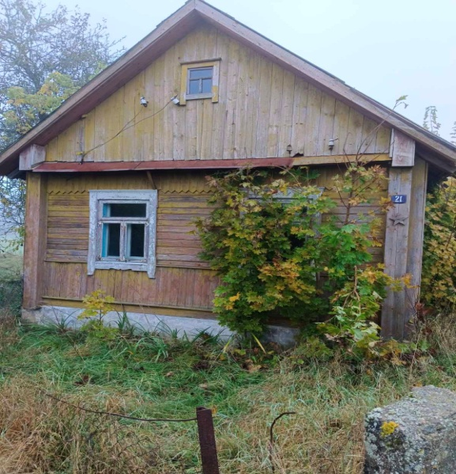

Место нахождения жилого дома: Гродненская обл., Дятловский р -н, Дворецкий сельсовет, аг. Дворец, ул. Лесная, д.21 Деревянный одноэтажный жилой дом, площадь застройка 72.0 м.кв.; год возведения – 1951. Подземная этажность, водопровод, канализация, газоснабжение отсутствуют. Принадлежности жилого дома: веранда дощатая, погреб, сарай деревянный. Права на земельный участок зарегистрированы.

Первоначальная стоимость жилого дома – одна базовая величина. Продажа проводится в соответствии с Указом Президента Республики Беларусь от 24 марта 2021 г. №116 «Об отчуждении жилых домов в сельской местности и совершенствовании работы с пустующими домами».

Претендент на покупку жилого дома в течение 30 календарных дней со дня опубликования настоящей информации предоставляет в Дворецкий сельисполком по адресу: 231474, Дятловский район, аг.Дворец, ул.Новая,8 документы: заявление на покупку дома; гражданин – копию документа, удостоверяющего личность, представитель гражданина – нотариально удостоверенную доверенность.

В случае поступления двух заявок от претендентов на покупку жилого дома его продажа будет осуществляться по результатам аукциона. Покупатель также несет расходы, связанные с проведением процедуры продажи.

Дополнительная информация по тел. 8(01563) 34088,34055 (понедельник-пятница с 8.00 до 13.00, с 14.00 до 17.00)